Global Solution AR/VR Modelling and Simulation

João Pedro Kraide Máximo RM563166

Nicolas Caciolato Reis RM55650

Pedro Josué Pereira Almeida RM554913

**Resumo Executivo**

Foi proposto ao grupo mostrar o “Papel da Tecnologia no Combate a Queimadas”. Após análise do tema e estudo sobre como podemos “fazer algo tão diverso a apoiar um problema grave a sociedade”, decidimos um projeto com base de IoT e estudos estatísticos. Iremos estudar áreas onde há mais riscos de incêndio em florestas e metrópoles; dentro dessas áreas iremos inserir diversos sensores espalhados por todo seu perímetro, que a partir do momento que esses sensores detectarem um índice desregular com os dados da região, acionaram ao corpo de bombeiros ou órgão responsável pelo monitoramento regional.

**Como será a entrega de AR/VR**

Para a entrega irei simular um incêndio acontecendo em um quarto, o incêndio se inicia por conta de um copo caído derrubar água em um Computador.

O projeto irá simular como nosso dispositivo irá detectar o incêndio e como irá se comportar a partir do momento que ele acontecer, com isso vamos criar uma experiência imersiva com o cliente, o usuário com isso possui a oportunidade de interagir e entender como o IoT foi esboçado, a partir de detectar o incêndio ele irá alertar imediatamente o Corpo de Bombeiros ou o Órgão Responsável pelo combate, permitindo uma resposta muito mais estratégica, eficaz e rápida para prevenir que ele tome maiores proporções.

**Modelos pegados Online em FBX:** Água saindo do copo e água caindo no computador.

**Prints:**

**Quarto:**

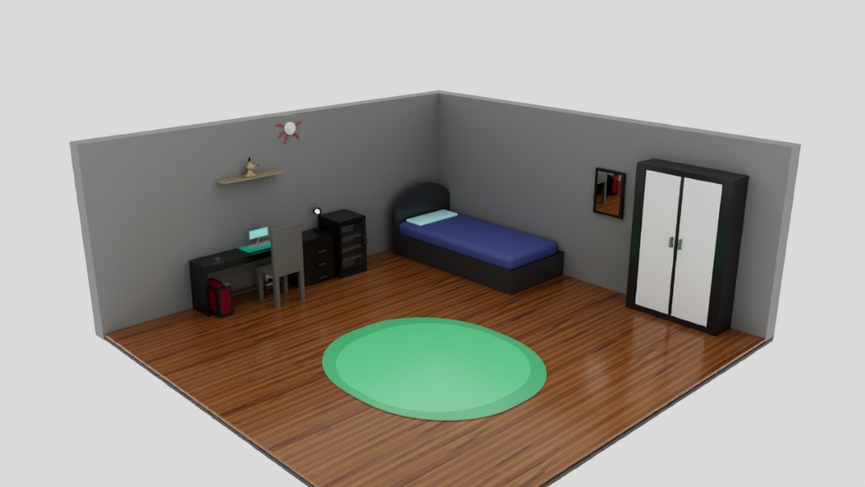

**Copo Caindo:**

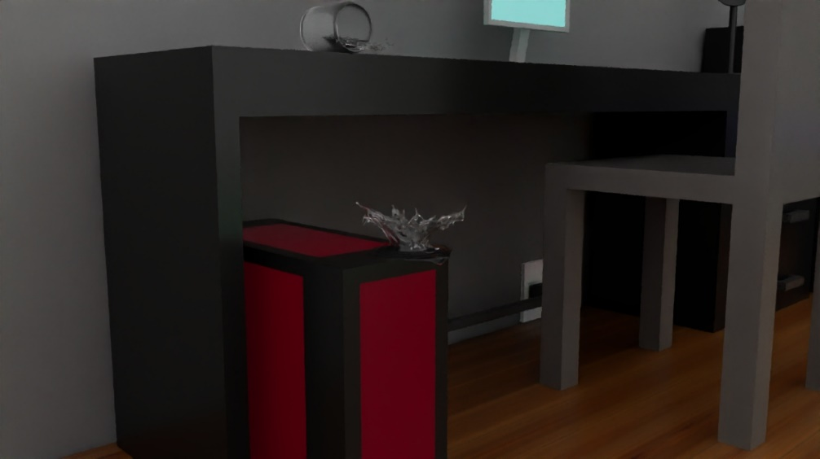

**IoT:**

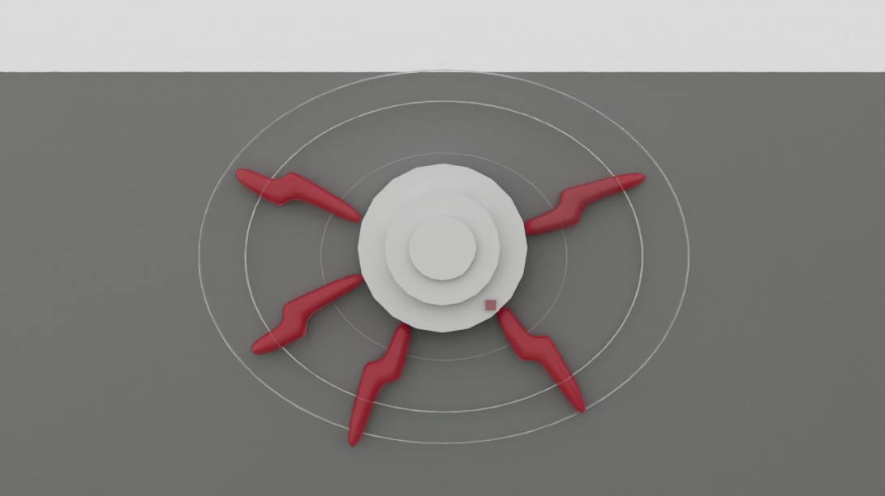

**Incêndio:**

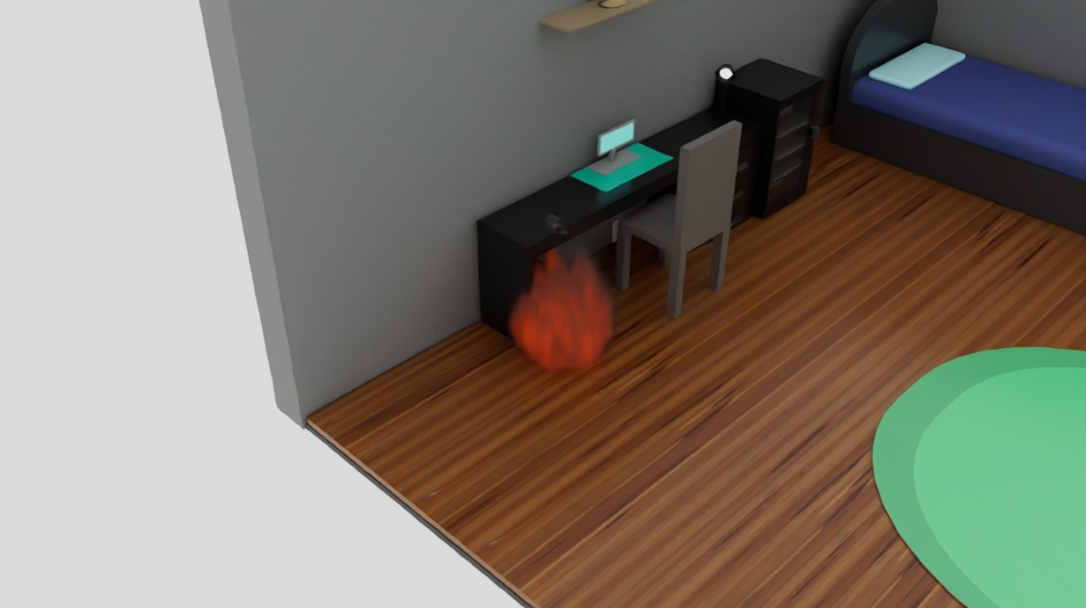

**Setup:**

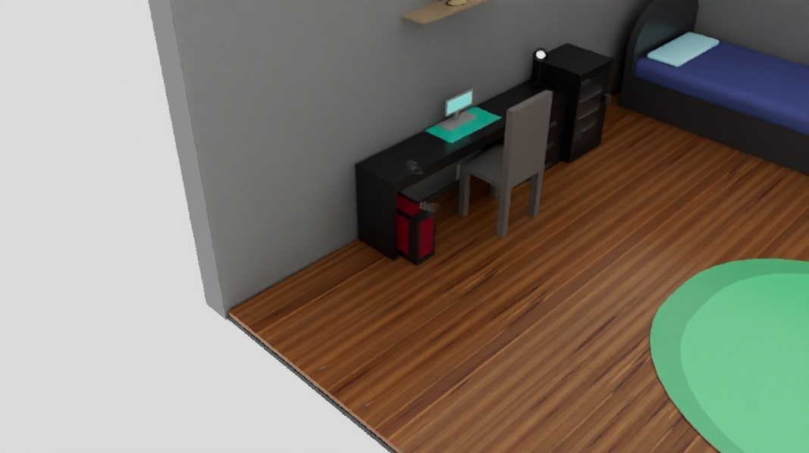

**Cama:**

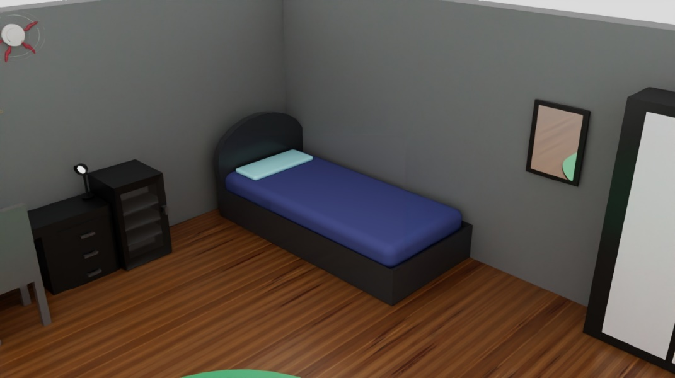

**Espelho:**

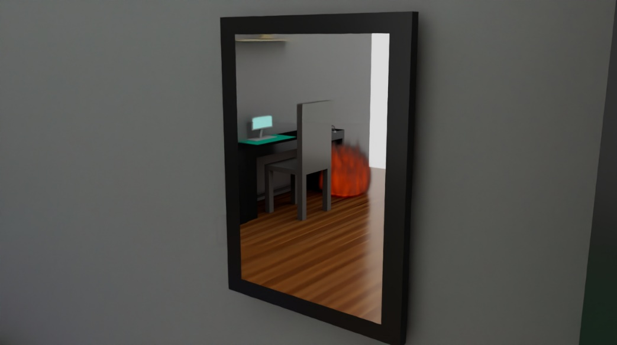

**Armário:**

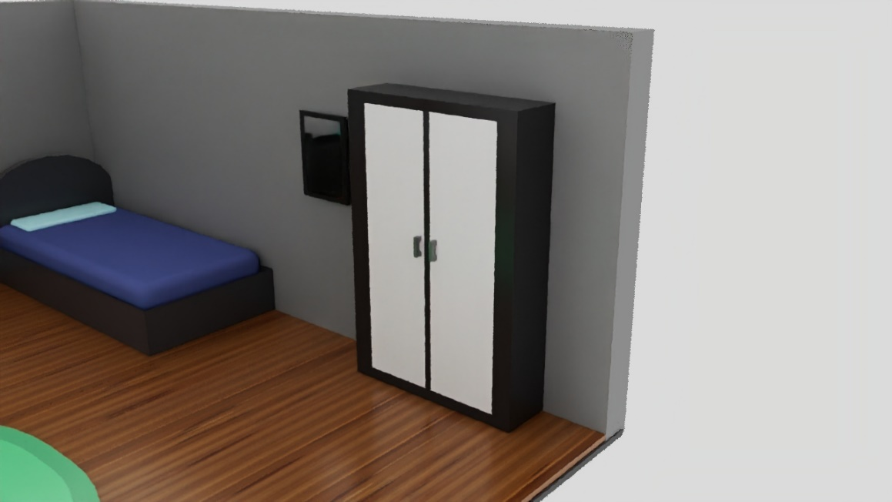

**Link do vídeo para os vídeos no youtube:**

Vídeo (Skydome apenas branco): <https://youtu.be/IqDP_Ff1pGM>

Vídeo (Skydome mais “natural”): <https://youtu.be/Td4_e6qA_-Y>